ИНФОРМАЦИЯ
об участии педагогов и школьников Сунтарского улуса
на XII Республиканской педагогической ярмарке

С 29 июня по 1 июля 2015г. в с. Майя Мегино-Кангаласского улуса состоялась XIII Республиканская педагогическая ярмарка «Сельская школа & Образовательная марка - 2015». Задачами Ярмарки являются расширение общественного участия в управлении образованием, образовательная поддержка социально-экономического развития республики, обмен опытом и развитие сетевого взаимодействия образовательных учреждений. Особенностью Ярмарки этого года стала подготовка к проведению XIII съезда учителей и педагогической общественности.
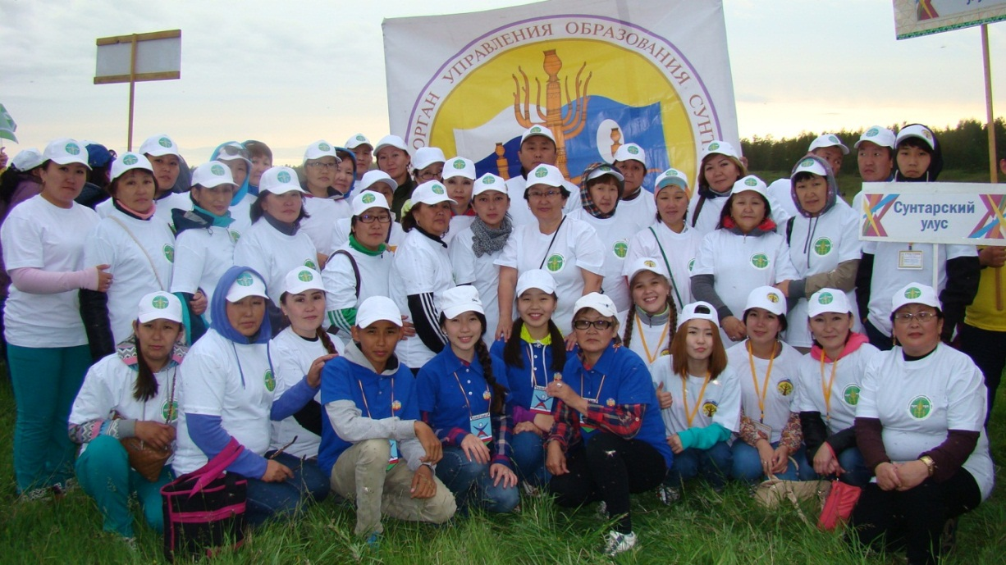Ярмарка проходила в 2 этапа: виртуальный и очный. На очном этапе приняли участие более 2-х тысяч человек, в том числе 1742 педагогов из 31 муниципального района и городского округа, министр образования РС (Я) Габышева Феодосия Васильевна, глава Мегино-Кангаласского улуса Старостин Николай Прокопьевич, главы наслегов Мегино-Кангаласский улуса, родители, обучающиеся, общественность. Самыми большими делегациями были Амгинская (168), Намская (112), Чурапчинская (121), Вилюйская (82), Сунтарская (60), Верхневилюйская (53), Таттинская (52).
В работе ярмарки приняли участие гости: Цирульников Анатолий Маркович (д.п.н., член-корреспондент РАО, зав. лабораторией Института управления образованием РАО, научный консультант проекта социокультурной модернизации образования РС (Я) Кушнир Михаил Эдуардович (участник рабочей группы Минобрнауки РФ по электронным журналам) Русаков Андрей Сергеевич, Русакова Дария Юрьевна (Агентство Образовательного сотрудничества г. С-Петербург) Ноздрюк А.А., Минина О. В., («Дрофа»)
В рамках Ярмарки проведены Педагогические студии по приоритетным направлениям развития образования (Дошкольное образование, Индивидуализация образования, Гражданско-патриотическое воспитание, Этнопедагогическое образование, Агротехнологическое образование, Политехническое образование, Здоровьесбережение, Государственно - общественное управление), семинары, переговорные площадки, дискуссии, конкурс, спортивные состязания, литературная гостиная, Деловая игра «ПИМП».
Из нашего улуса приняли участие 56 педагогических работников и 4 водителя автотранспорта: из ССОШ №1 – 4 педагога, СПТЛ-И – 6 педагогов и 3 лицеиста, ССОШ №2 – 7, Вилючанского лицея – 3, Мар-Кюельской школы – 4, Устьинской школы – 1 педагог и 4 школьника, детского сада «Кыталык» с.Сунтар – 10, детских садов с.Эльгяй – 2, детского сада «Туллукчаан» с.Сунтар – 7, а также Центра детского творчества – 3 педагога. Куратором делегации нашего улуса была Балыктахская школа Мегино-Кангаласского улуса (директор Винокуров Андрей Николаевич).
По итогам ярмарки наши педагоги и организации показали следующие результаты:
- Грант Главы МО МР «Мегино-Кангаласский улус» в размере 20 000 рб. в номинации «Трудовое воспитание» присужден проекту Сунтарской СОШ №1 по теме «Трудовое воспитание: совместная детско-взрослая деятельность» (директор Матвеев А.С.),
- 1 место и грант в размере 5000 рб. по итогам работы педагогической студии «Дошкольное образование» - детскому саду «Кыталык» с.Сунтар (зав.Петрова В.А.),
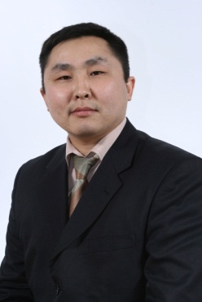
- Звание дипломанта Министерства образования РС (Я) в номинации «Технология Открытой школы» и номинации им.Г.П.Андреева «Социокультурный подход в развитии образования» присуждено проекту Сунтарского политехнического лицея по теме «Северный дом»,
- Лауреатом конкурса «Директор-новатор» стал Иванов Василий Русланович, директор Сунтарской СОШ №2,
- Мастера производственного обучения Сунтарского политехнического лицея по трем видам республиканской выставки декоративно-прикладного творчества педагогов «Уран уустар туьулгэлэрэ» заняли 2 места: Попов П.А. – по работе с металлом, Иванова И.Г. – по резьбе по дереву и Попова А.А. – за изделия из природного материала. Награждены грамотами, дипломами II степени оргкомитета и кубками,
- в конкурсе проектов детских общественных организаций команда лицеистов «СулусStar» по проекту «Горькая соль войны» (рук.Чойнова А.Н.) и команда школьников «Стерх» Устьинской школы по проекту «Развитие детско-юношеского туризма» (рук. Алексеева А.И.) награждены дипломами оргкомитета,
- проект Никитиной С.К. по теме «Школа педагогического мастерства «Я – молодой педагог»», учителя Сунтарского политехнического лицея одобрен и рекомендован на распространение опыта в республике (в августе в Намском педколледже),
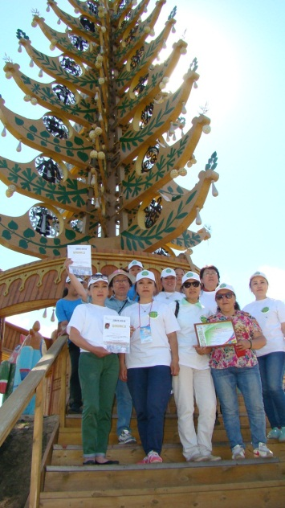
- Центр детского творчества (директор Антонова А.В.) представил новый инновационный проект по теме «Сунтар-земля Олонхо: школа проектов»,
- званием «Надежда Якутии» награждена Туралысова Сардаана Иннокентьевна, учитель Крестяхской средней школы Сунтарского улуса,
- дипломом 3 степени по итогам командной интеллектуальной игры, посвященной 70-летию Великой победы и дипломом 1 степени по итогам работы в литературном салоне награждена команда детского сада «Туллукчаан» с.Сунтар,
- все педагоги получили сертификаты за распространение опыта работы на республиканском уровне, а также сертификаты за проведение мастер-классов выданы педагогам Мар-Кюельской школы, за лучший проект и проведение мастер-класса по направлению «Музыка для всех» - педагогам детского сада «Кыталык» с.Сунтар, многие педагоги получили сертификаты за успешное представление своей работы в «Деревне мастеров», конкурсе «Бастыц иис», конкурсе-презентации авторских УМК, методических разработок и электронных пособий, а также молодым учителям – за активное участие в республиканской деловой игре.
Участники Ярмарки внесли предложения по содержанию и организации работы предстоящего съезда, также были внесены предложения о создании сети школ, работающих по индивидуализации образовательного процесса, школ здоровья, создании классов-лабораторий, разработке нормативно-правовой базы социального партнерства, интеграции общего и дополнительного образования.
Делегация Сунтарского улуса – это педагоги наши школьники, все благодарны организаторам ярмарки за успешное проведение мероприятия республиканского уровня, руководителям общеобразовательных учреждений Сунтарского улуса и самое главное, Еремееву Гаврилу Михайловичу, начальнику управления образования за организацию выезда нашей команды в с.Майя для участия в педагогической ярмарке. Пусть профессиональный и личностный рост каждого из нас станет главным результатом традиционной педагогической ярмарки!

